Опыт работы: «Экологическое воспитание дошкольников»

Девяткова Елена Валентиновна,

воспитатель, второй квалификационной категории,

МКДОУ ХМР д/с «Березка», п. Горноправдинск

**Введение**

История человечества неразрывно связана с историей природы. На современном этапе вопросы традиционного взаимодействия ее с человеком выросли в глобальную экологическую проблему. Если люди в ближайшем будущем не научатся бережно относиться к природе, они погубят себя. А для этого надо воспитывать экологическую культуру и ответственность. И начинать экологическое воспитание надо с дошкольного возраста,  так как в это время приобретенные знания могут в дальнейшем преобразоваться в прочные убеждения.

     Экологическое воспитание – самое важное в наше время. Формирование у детей ответственного отношения к природе – сложный и длительный процесс. Его результатом должно быть не только овладение определенными знаниями и умениями, а развитие эмоциональной отзывчивости, умение и желание активно защищать, улучшать, облагораживать природную среду. Дети, получившие определенные экологические представления, будут бережнее относиться к природе. В будущем это может повлиять на оздоровление экологической обстановки в нашем крае и в стране.

         Становится все более ясной необходимость усиления воздействия на духовную сферу личности, формирование нравственного компонента экологической культуры, что является прерогативой процесса экологического воспитания. На каждом возрастном этапе развития личности экологическая культура имеет свои характеристики. Повышение уровня экологической воспитанности подрастающего поколения находится в прямой зависимости от полноты научных представлений о своеобразии процесса экологического воспитания на каждом возрастном отрезке и его практической реализации с учетом выявленных особенностей.

***Актуальность проблемы*** воспитания экологических знаний детей дошкольного возраста вызвана тем, что экологическое состояние нашей планеты и тенденция к его ухудшению требуют от ныне живущих людей новых экологических знаний, понимания сложившейся ситуации и сознательного к ней отношения.

***Цель*** экологического воспитания дошкольников – формирование элементарных экологических знаний, здорового образа жизни, мышления и поведения в совокупности с духовным опытом взаимодействия человечества с природой обеспечивает его выживание и развитие.

***Задачи экологического воспитания:***

1. Ознакомление детей с природой через различные технологии на основе нового экологического подхода;

2. Воспитывать осознанно-правильное отношение дошкольников к природе;

3. Выявить уровень экологической культуры – реальных достижений в интеллектуальной, эмоциональной, поведенческой сферах детской личности при ее взаимодействии с природой, предметами, людьми и оценках себя.

Цель согласуется с концепцией дошкольного воспитания, и ставит задачи личностного развития ребенка: заложить в дошкольном детстве фундамент личной культуры – базисные качества человеческого начала в человеке. Красота, добро, истина в четырех ведущих сферах действительности – природе «рукотворном мире», окружающих людей и себе самом - это те ценности, на которые ориентируется дошкольная педагогика нашего времени.

Таким образом, в основе экологического воспитания дошкольников лежат адаптированные идеи экологии: организм и среда, сообщество организмов и среда, человек и среда.

***Организация работы по экологическому воспитанию***

Ухудшение экологической обстановки стоит в ряду самых актуальных проблем современности. Одна из главнейших задач государства – рационально использовать природные ресурсы в интересах не только человека, но и природы. Энергосбережение, ресурсосбережение, отказ от потребительского подхода к природе – главные направления человечества.

В дошкольном детстве закладываются основы личности, в том числе, позитивное отношение к природе, окружающему миру. Детский сад является первым звеном системы непрерывного экологического образования, поэтому не случайно перед нами педагогами встает задача формирования у дошкольников основ культуры рационального природопользования.

В течении нескольких лет мною ведется работа по экологическому воспитанию дошкольников. Данная работа началась с изучения новых методов воспитания детей, апробации и внедрения программ «Наш дом – природа» Н.А. Рыжовой; «Юный эколог» С.Н.Николаевой; « Школа- 2100» С. Леонтьева. Понятие *метод* подразумевает систему последовательных способов взаимосвязанной деятельности обучающих и учащихся, направленная на достижение поставленных учебно-воспитательных задач. Метод включает как способ деятельности (конкретный вид деятельности) обучающегося, так и способ, вид деятельности обучающегося стимулированной деятельностью взрослого.

**Особое внимание в моей работе сосредоточено на нескольких направлениях.** Одно из которых – *создание самых необходимых условий для жизни и воспитания детей.* Это направление подразумевает экологизацию всех видов деятельности и организацию развивающей предметной среды.

Дошкольник познает окружающий мир через различные специфические для каждого конкретного возраста виды деятельности, которые формируют психику ребенка. Под экологизацией деятельности

ребенка – дошкольника понимается обогащение ее содержания за счет экологического компонента. Для целей экологического образования в той или иной степени могут быть использованы все виды деятельности, что отражается в отборе методики.

Предметная среда окружает ребенка и оказывает на него определенное влияние уже с первых минут его жизни. Важно, чтобы она стала развивающей, т.е. обеспечивала развитие активной самостоятельной детской деятельности. Чтобы предметный материал, который стал стимулятором, поисковой деятельности сформировал минимум знаний и способов действий, на которые можно опереться. В моей группе экологическая развивающая среда организована как традиционный уголок природы. В уголке природы имеются комнатные растения, огород, аквариум, террариум с черепашкой, мини-лаборатория, глобус, карта мира, календарь погоды, «дерево-ответов». Уголок содержит собрание природных достопримечательностей: природный материал (шишки, коллекции семян, камни, почва и т.д.) и многие другие мелочи, которые привлекают детей, а также дидактические игры («Зоологическое лото», «Биологическое лото», «Собери грибы», «Родина животных»); книги ( «Тайны леса», «Мир животных», энциклопедии ); атрибуты к играм ( шапочки, «домашние животные», « животные жарких стран», ); театрализованной деятельности и другое оборудование.

Организуя деятельность в развивающей среде, стараюсь поощрять инициативу детей, не давая прямых ответов на их вопросы, создаю проблемныо- поисковые ситуации, помогающие детям организовать опыты в мини-лаборатории, чтобы найти решение («Знакомство со свойствами воздуха» и т.п. ) Благодаря этому у них формируется стойкий интерес к природе, познавательная активность, самостоятельность, инициативность, любознательность.

Во время ухода, наблюдения за обитателями живого уголка постоянно ведется обсуждение с детьми различных вопросов: какую роль

играет свет, вода, тепло в жизни животных и растений? Почему животные едят разную пищу? Какую пользу приносят птицы? Что такое «живая» и «неживая природа?» и др. Интерес к объектам живого уголка может служить

хорошей основой для организации занятий, способствующих общему развитию детей.

В экологическом воспитании детей одним из условий является НОД, выполняет совершенно определенную и очень важную функцию: чувственные представления детей, получаемые повседневно могут быть качественно преобразованы – расширены, углублены, объеденены, систематизированы. НОД различают по следующим типам:

* первично-ознакомительные, главным компонентом НОД становятся различные демонстрационные и учебные пособия, обучение осуществляется через рассматривание картин и бесед;
* углубленно-познавательные, тематика таких НОД определяется рядом конкретных зависимостей (зависимость жизни и роста растений, от факторов внешней среды и т.д.);
* обобщающего типа – воспитатель ставит цель выделить ряд значимых признаков (существенных и характерных) для группы знакомых объектов и на их основе формирует обобщенное представление;
* интегрированные – в рамках одной темы решают разные задачи развития детей и строятся на разных видах деятельности.

Таким образом, организованная воспитателем НОД активно способствует познавательному развитию дошкольников. Дети обучаются умению устанавливать причинно-следственные связи, логично рассуждать, делать выводы. Все это обеспечивает интенсивное развитие мышления дошкольника.

Другими средствами формирования экологических знаний детей являются – слушание музыкальных произведений, посвященных природным явлениям сезона; рассматривание полотен великих художников-пейзажистов, знакомство со сказками, стихами, рассказами о природе.

Итак, экологически развивающая среда – это место для осуществления детской деятельности экологической направленности.

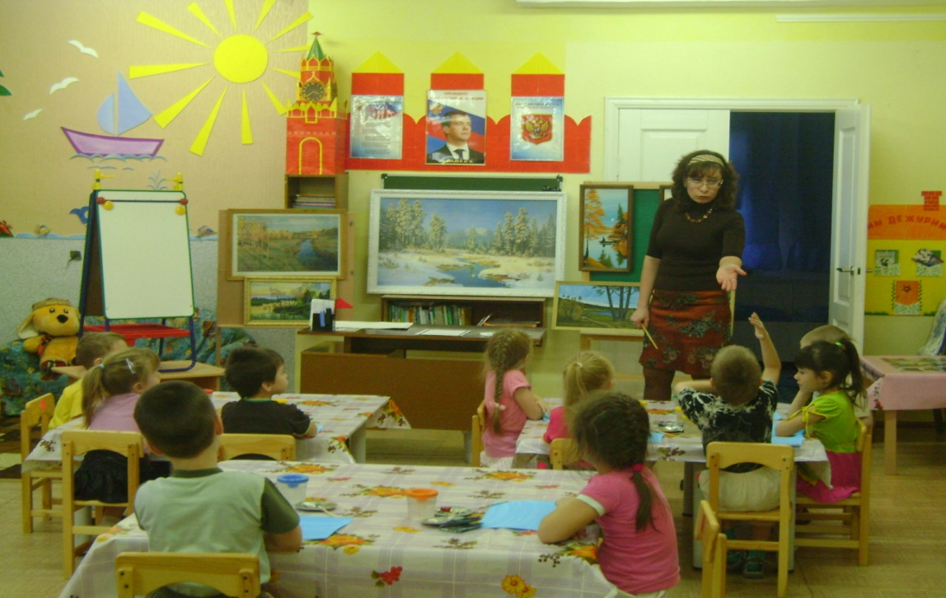

Следующим направлением в моей работе является *освоение и внедрение методов экологического воспитания и технологий в работе с детьми разного возраста.* Работа с детьми по экологическому воспитанию представляет развернутую систему воспитательно-образовательных мероприятий, которые реализуются на протяжении учебного года через перспективное планирование основных видов деятельности, таких как: НОД с экологическим содержанием; введение в художественную литературу; изобразительная деятельность; игровая деятельность. Систематически спланированная работа в этом направлении обеспечивает результативность процесса, т.е. повышение уровня образованности и воспитанности детей в данном направлении на всех возрастных этапах дошкольного детства.

Отличительной особенностью реализации программы «Наш дом – природа» является построение системы знаний с детьми на основе определенной деятельности. Это в свою очередь подразумевает принципы интеграции, т.е. различные знания объединяются одной темой, но цели и задачи при этом разные. Примером данной комплексности являются занятия по экологическому воспитанию: «Весеннее пробуждение природы» - средняя группа, «Аквариум», «Зима», «Осень», «Яблоки на снегу» - подг гр. НОД по изобразительной деятельности, где дошкольники отражали настроение осени, зимы при помощи красок и различных технических приемов. Затем дети в музыкальном зале изображали различных животных и растения, играли в игры с экологическим содержанием: «Рыбак и рыбки», «Солнышко и дождик», «Ручеек», «Два мороза», «Путешествие капельки» и др., танцевали, знакомились с музыкальными образами природы, изображали звуки природы при помощи музыкальных инструментов. При этом музыкальный руководитель выполнял задачи своей программы: ознакомление с программными произведениями, закрепление танцевального движения, выработка чувства ритма, координации и т.д.

Формирование уже полученных знаний и представлений подкреплялось мною в ходе по чтения художественных произведений (чтение и заучивание стихотворения А.Плещеева «Осенью»; чтение стихотворения А.С.Пушкина «Уж небо осенью дышало…»; чтение рассказа «Какого цвета весна?» С.Теплюк и др.)

В дошкольной педагогике игра всегда имела большое значение при ознакомлении с природой. За последние годы мною были изучены и внедрены ряд рекомендаций по использованию игровых методов в экологическом образовании, и внедрены три основных подхода к игровым методам: создание новых игр с экологическим (природоохранным) содержанием, экологизация традиционных игр и адаптация народных игр. По содержанию и правилам экологические игры можно отнести к нескольким группам, некоторые из этих групп взяты мной для системной работы. Сюжетно-ролевые игры на мой взгляд предполагают наличие природоведческого, природоохранного или экологического содержания и существование определенных правил. В рамках программы я использую ряд таких игр, которые помогают детям познакомиться с различными природными явлениями, процессами. В игре на тему «Семья», «Дом», включаются ряд вопросов экологии жилища, экологии-здоровья, в игре «Магазин» вопросы об охране животных и т.д.

Настольно- дидактические игры, дополняют, закрепляют, формируют уже полученные знания и представления о природе полученные на занятиях, в ходе наблюдений, экскурсий, прогулок. На экскурсиях по экологической тропинке может быть использована игра «Чудесный мешочек»: в мешочек помещают различные природные предметы. Ребенок на ощупь определяет предметы. Другой вариант такой игры, направлен на сенсорное развитие

ребенка. Детям предоставляется возможность определять предметы, находящиеся в так называемом «Ящике ощущений», «Тайный сундучок», данные дидактические игры могу быть использованы в качестве игрового момента, как непосредственно в НОД, так и после изученного материала.

В моей практике экологического образования дошкольников широко распространены запреты, с которыми знакомят ребят на занятиях. Например: экологическое развлечение «Правила поведения в лесу», занятие «Красная книга – сигнал опасности», «Беседа о лесе» наглядно это подтверждают. Прежде всего, эти запреты связаны с изучением правил поведения в природе. В данном случае природоохранных знаков, иллюстрирующих то, что нельзя делать по отношению к природе. Но ребенок должен иметь альтернативу если этого делать нельзя, то что можно? Мне представляется необходимым одновременное использование в работе с детьми, как запрещающие, так и разрешающие знаки. Например: цветы рвать нельзя, но можно их нюхать, любоваться ими и т.д. Если мы показываем ребенку запретный знак с изображением костра, то должны объяснить, что костры можно разводить только в специально отведенных для этого местах (например: на песчаном берегу реки). В противном случае в реальной жизни ребенок просто не сможет применять заученные правила.

Настольно-печатные, дидактические игры: «Зоологическое лото», «Ботаническое лото», «Вершки и корешки», «Полное лукошко», «Узнаем живой мир», «Родина животных» и др., позволяют совершенствовать знания, полученные на занятиях: «Что мы знаем о птицах?», «Волк и лиса – лесные хищники», «Какие бывают насекомые», «Рассказ об экологических пирамидах». В ходе которых у детей формируются представления о

взаимосвязи обитателей леса – растений, птиц, животных, их пищевой зависимости. На основе исследовательской деятельности развиваются

представления о том, что человек часть природы. В итоге, дошкольники обучаются активному содействию всем живым организмам – животным, птицам, растениям.

Среди дидактических игр можно выделить предметные игры, которые предполагают использование для игр природных объектов: шишек,

камешков, раковин и т.д., природный материал позволяет организовать ряд игр, способствующих развитию мышления ребенка. Например: объекты можно классифицировать по разным признакам (цвету, размеру, форме и т.д.)

Значительная роль отводится труду в природе. Трудовая жизнь дошкольника всегда содержит элемент игры, подражание жизни взрослого в процессе труда в природе дети учатся подчинять свою деятельность, свои желания своим общественным мотивам, понимать, что его труд принесет пользу людям, сохранит животных, растения.

Традиционно считалось, что труд человека в природе дает только положительные результаты. Но это не всегда соответствует реальности. Многие современные проблемы окружающей среды порождены именно экологической неграмотностью людей. Сельское хозяйство, массовая организация несанкционированных огородов, неграмотное использование ядохимикатов, минеральных удобрений породили массу экологических проблем. Поэтому я заинтересована в организации трудовой деятельности таким образом, чтобы формировать элементарные, но экологически грамотные представления о сельскохозяйственных работах: «Весенний уход за комнатными растениями» *(старшая группа).*

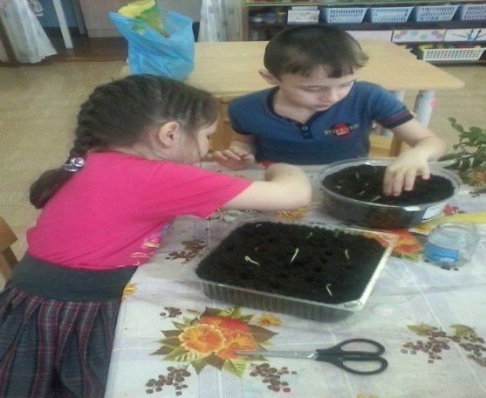

В процессе труда дошкольники имеют возможность применять на практике свои знания, приобрести новое, наглядно убедиться в существовании в природе различных взаимосвязей (растения, животные – окружающая среда). У детей формируются необходимые навыки ухода за живыми организмами, чувство ответственности за них. Еще одно дело, которое проводится ежедневно и сочетается с наблюдениями – это заполнение календаря погоды. Мы с детьми регулярно фиксируем погоду и состояние живой природы, когда ведутся наблюдения за ней. Детям средней группы помогаю после прогулки найти картинки с явлениями природы, которые наблюдали на улице. Вместе одеваем куклу по сезону. Со старшими детьми учимся в календаре находить и определять дни недели, месяцы, обозначать погодные явления.

Используя дидактическую игру «Преобразования в природе» отображающую последовательно рост какого-либо растения (яблоня), человека, насекомого (бабочка). В весенний период наблюдаем за процессом посадки и прорастанием луковицы в банке и земле; за веточкой дерева (распускание почек, развертывание листочков); проращиваем семена и наблюдаем развитие огородной или цветочной культуры.

Обучая детей наблюдать и заполнять календарь, мной осуществляется познавательное общение с дошкольниками. Нет сомнения, что такая совместная деятельность и деловое общение развивают интеллект детей и личность в целом.

В повседневной жизни с детьми дошкольного возраста я провожу обстоятельные мероприятия, насыщенные разными видами деятельности и имеющие большое развивающее значение. Полезны и интересны для детей выходы на природу в ближайшее окружение. Такими мероприятиями являются экскурсии, целевые прогулки, в процессе которых решаются разные педагогические задачи: оздоровительные, познавательные, природоохранные, эстетические. На нравственное развитие детей большое влияние оказывает практическая природоохранная деятельность, которая организована в средней, старшей и подготовительной группах в зимний период времени: развешивание кормушек с кормом, экскурсия: «Экскурсия в березовую рощу», «Экскурсия в лес» (подг. группа). С помощью родителей мы разработали и оформили пригрупповой ландшафт, дети принимают активное участие в уходе за клумбами: поливают, пропалывают растения.

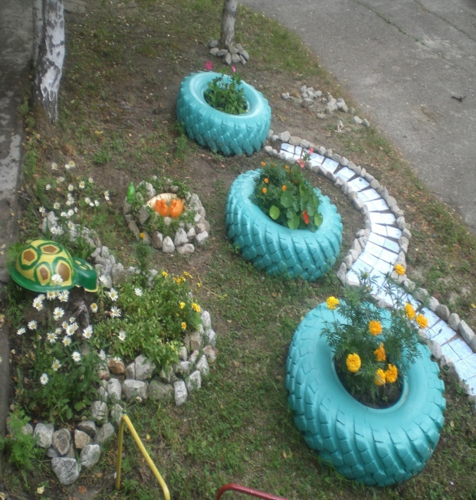 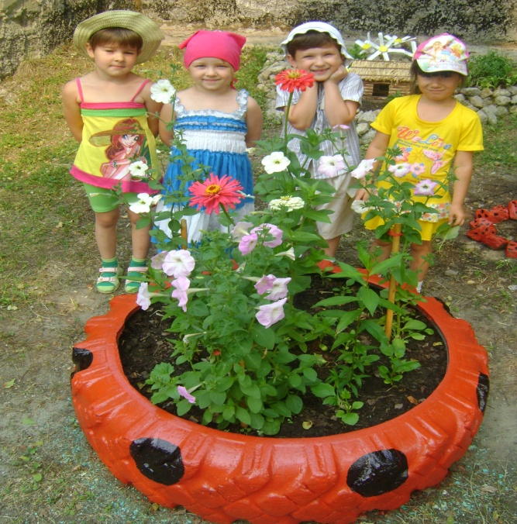

На прогулках периодически организуется уборка и очистка территории детского сада от природного и бытового мусора – тропы, полянки, лужайки. Это мероприятие имеет огромное воспитательное значение, необходимо

приучать детей любить свой дом, заботиться о нем, наводить в нем порядок. Эстетическое воспитание детей на природе начинается с демонстрации чистоты – поэтому моя задача, показать, что красива любая территория, если она чистая, ухоженная. И наоборот, замусоренные участки природы не будут красивыми даже при наличии ярких цветущих растений. Идет развитие в детях чуткости к восприятию прекрасного в природе на самых различных

явлениях: кружево листвы деревьев; просветы голубого неба; стремительный полет стрекоз, сверкание их крыльев на солнце; порханье бабочек среди цветов, деловитость пчел и многое другое. На прогулках я стремлюсь показать красоту самих растений – их нежную весеннюю или летнюю зелень листвы, праздничный осенний наряд, цветы любой формы, окраски и размера. Обращаю внимание детей на пушистые шарики розового клевера и белого одуванчика, елочки хвоща, мха и многое другое. Красота есть повсюду, поэтому я стремлюсь побуждать детей самим находить ее, наслаждаться, показывать другим и сохранять.

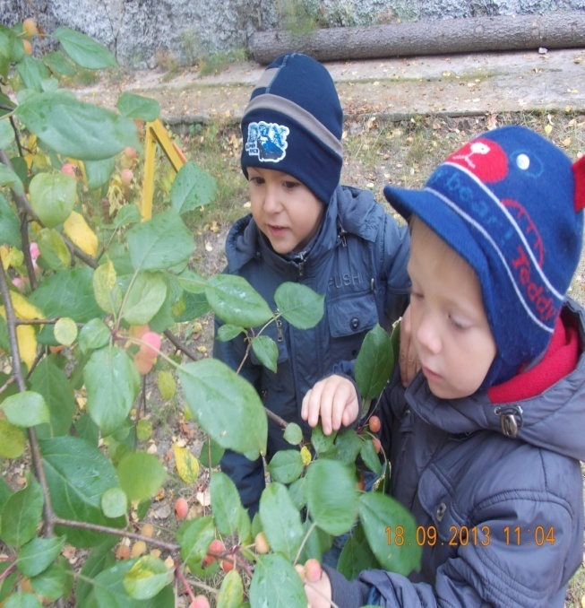 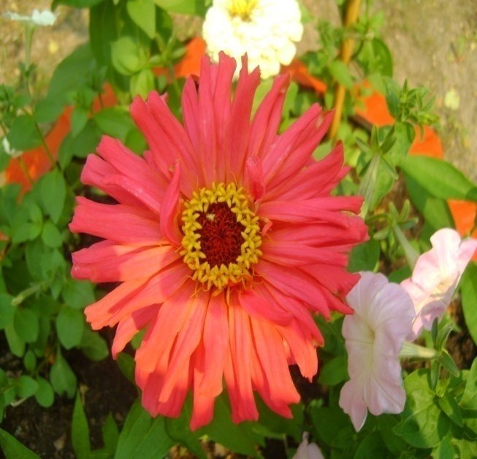

Одним из интересных видов деятельности в моей практике являются игры-драматизации с уклоном на экологическое воспитание «Белоснежка и семь гномов», «Забавные насекомые», которые являются прекрасным дополнением к различным занятиям. С героями сказок мы совершаем разнообразные путешествия в удивительный мир природы, раскрываем секреты живой и неживой природы.

 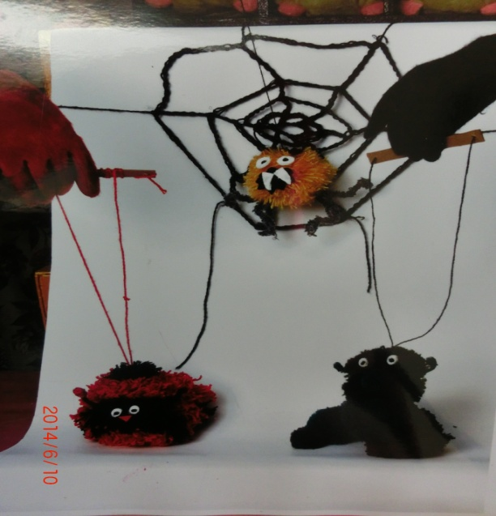

Следующим шагом в моей работе по экологическому воспитанию дошкольников являются праздники, досуги, педагогический смысл которых заключается в том, чтобы вызвать у детей положительный эмоциональный отклик на их природное содержание. Эмоции рождают отношения,

воздействуют на личность в целом, поэтому праздники и досуги мы с музыкальным руководителем проводим регулярно, завершая ими сезон или

какой-либо блок. В сценариях этих мероприятий используем тот материал, который детям хорошо знаком: праздник «Волшебница вода», развлечение «Осенние листочки» и др.

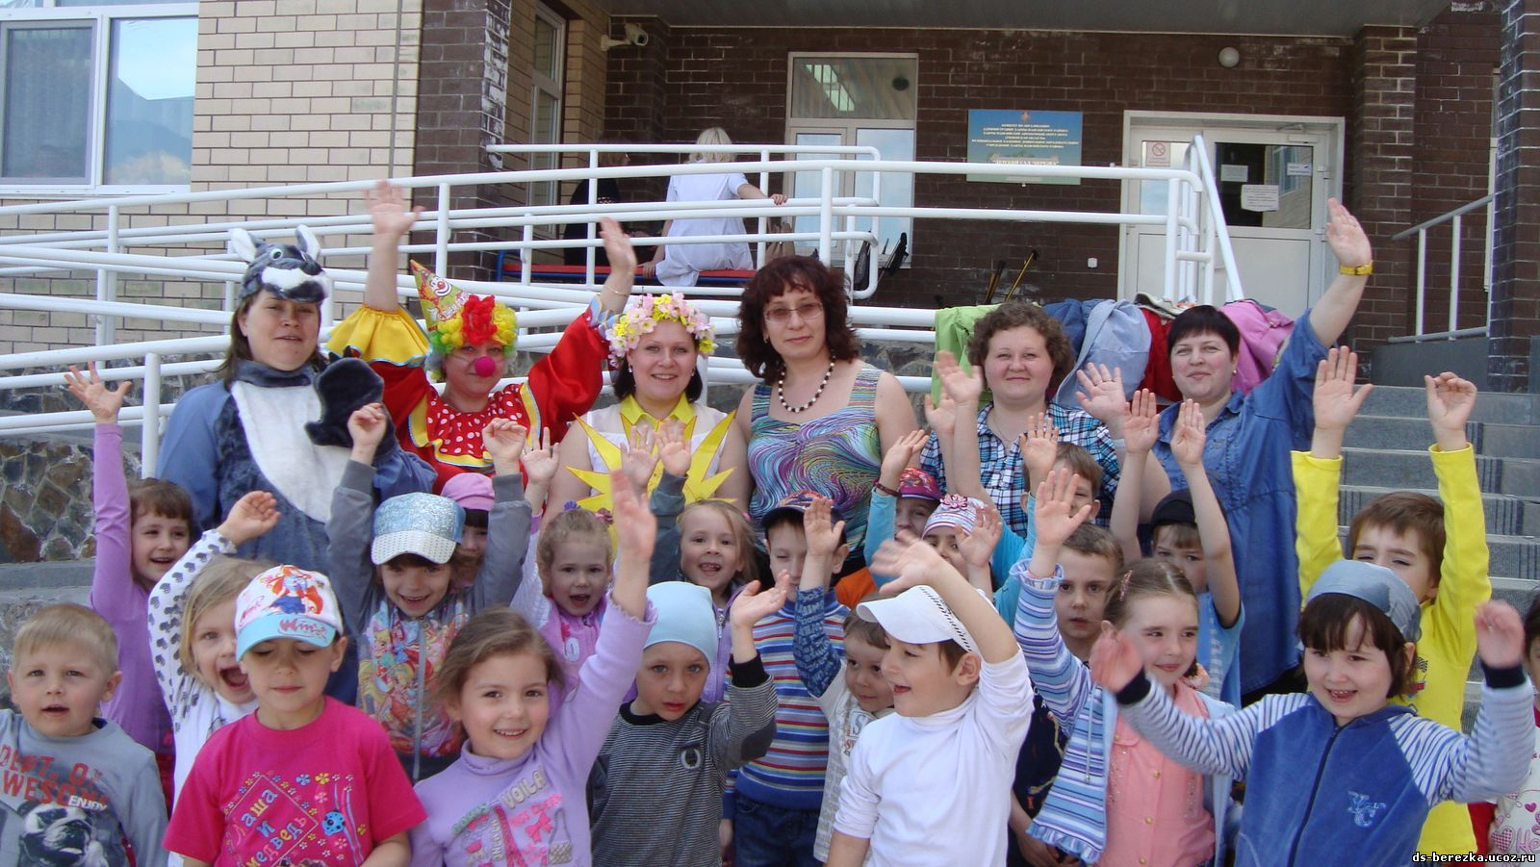

Систематическая работа по экологическому воспитанию предполагает определенные результаты детей. С этой целью мною оформлено «дерево ответов». В начале учебного года детям было предложено стать «веточками» этого дерева и «помочь» дереву зазеленеть пышной листвой. Для этого им нужно активно заниматься, отвечать на вопросы и выполнять задания. Чем больше активно работающих ребят, тем больше листьев на дереве.

Итак, работа по экологическому воспитанию мною ведется со среднего дошкольного возраста. Учитывая наглядно-действенное, наглядно-образное мышление детей этого возраста, знакомство с окружающей средой должно включать наблюдения, на основе которых и разовьется интерес к живой и неживой природе: в доступной форме следует показать ребенку, что все в природе находится в определенной связи, зависимости. Для этого необходимо использовать различные методы, приемы, в том числе элементарную поисковую деятельность.

Следующим направлением является *создание благоприятной атмосферы и внедрение принципов личностно-ориентированной педагогики в работу с детьми.* Данный принцип проявляется в моей деятельности, прежде в выборе гуманистической модели воспитания, которая подразумевает переход с авторитарного обучения и воспитания на педагогику сотрудничества взрослого и ребенка, диалоговую форму обучения, когда ребенок становится равноправным членом обсуждения, а не обучаемым. Такая модель способствует развитию личности ребенка его готовности к школе. В процессе экологического образования я отдаю предпочтение не механическому воспроизведению знаний, а формированию у ребенка способности самостоятельно мыслить, оценивать отношения человека и окружающей среды, понимать существующие в природе взаимосвязи. При таком подходе ребенок имеет право на ошибку, может

высказать любые точки зрения. Создаю ситуации, побуждающие дошкольников высказывать свои гипотезы, проверять их на практике, делать выводы. На занятиях и в повседневной деятельности я, как воспитатель стараюсь располагаться на уровне детей (сижу вместе с детьми за столиками, становлюсь активным участником игр).

Итак, важную роль в достижении целей экологического воспитания играет стиль общения воспитателя с детьми, который обеспечивает значительную долю эффекта и успешности в реализации технологии в любой возрастной группе.

Следующим направлением в моей работе является *эколого –оздоровительная работа и экологическое просвещение родителей.* Данное направление подразумевает формирование у детей целостного взгляда на природу и место человека в ней, выработку навыков здорового образа жизни.

       Направление предусматривает систему эколого-оздоровительной работы, которую мы осуществляем в детском саду, включается ознакомление с различными видами гимнастики (дыхательной, пальчиковой, корригирующей); обучение детей элементарным приёмам самомассажа; закаливание; профилактика плоскостопия; совершенствование двигательных навыков; развитие выносливости посредством постепенного увеличения физических нагрузок; обучение правилам безопасного поведения в природе.

      Взаимодействовать с окружающей средой  (лес, луг, озеро) и погодно-климатическими факторами (мороз, ветер, дождь, жара) дошкольники учатся во время походов, экскурсий, прогулок, специальных занятий (физкультурный зал, спортивная площадка, физкультурные уголки в группах, оснащённые различным спортивным инвентарём). При этом расширяется их кругозор, формируются нравственные и волевые качества (дружба, взаимопомощь, инициатива, настойчивость, выдержка, коллективизм и др.), укрепляется здоровье.

     Большое внимание уделяется  применению фитотерапии (использование лекарственных растений и препаратов на их основе с целью лечения, профилактики различных заболеваний), ароматизированных подушечек, способствующих оздоровлению детей в группах раннего возраста.

Экологическое воспитание дошкольников можно рассматривать как процесс непрерывного воспитания родителей, направленный на формирование экологического здоровья всех членов семьи. Экологическое просвещение родителей – одно из наиболее сложных направлений работы дошкольного учреждения. Семья как среда формирования личности оказывает огромное влияние на формирование у ребенка основ экологического мировоззрения. Особенность родителей как объекта экологического образования заключается в том, что у них самих уже сформировано определенное мнение, как правило базирующееся на потребительском отношении к окружающему миру. Я, как воспитатель отмечаю, что родители, не всегда являются положительным примером по части экологического воспитания своих детей. Например: отдыхая на природе, родители рвут цветы, ломают ветки, оставляют мусор и т.п. Однако, мой опыт работы показал, что объяснение значимости экологического воспитания для общего развития ребенка (его речи, памяти, наблюдательности, мышления, эмоциональной сферы и т.п.) и связи его с состоянием здоровья меняют отношение родителей.

Вопросы экологического образования были включены в программу консультаций родителей «Лес – наше богатство», папки-передвижки «Правила поведения в лесу», «Домашний зоопарк», «Времена года – что мы изучаем», «Человек и природа», буклет «Доброту и человечность воспитываем природой». Совместная деятельность родителей с детьми велась при подготовке и проведении праздников «Волшебница вода», «Осенние листочки» и др. Родители изготавливали атрибуты, шапочки, костюмы.

Программы «Наш дом – природа», «Юный эколог», «Школа – 2100» предусматривают активное привлечение родителей к сотрудничеству с детьми. Так детям предлагалось дома проделать ряд опытов с водой, воздухом, провести исследования, ответить на вопросы: где можно найти воду дома? Для чего нужна вода дома и бережем ли мы ее? и т.п. Кроме того, родителям предлагается наблюдать вместе с детьми за явлениями природы по дороге в детский сад, во время прогулок.

Практикую, совместный уход за животными, растениями, который воспитывает у детей ответственность за их жизнь и здоровье. Для этого показываю родителям, какова роль животных, комнатных растений в воспитании ребенка, рекомендую приобрести живое существо. Привлекаю взрослых в живой уголок, где мы обмениваемся животными и растениями (рыбками, водорослями, комнатными растениями, животными); привлекаю к труду на огороде (высадка рассады, обмен рассад). Совместно с родителями создаю коллекции природных материалов, поделок из природного материала, для оформления уголка природы. Организую выставки рисунков, поделок из природного материала «Моя семья в лесу», «Наши домашние питомцы», «Насекомые» и др.

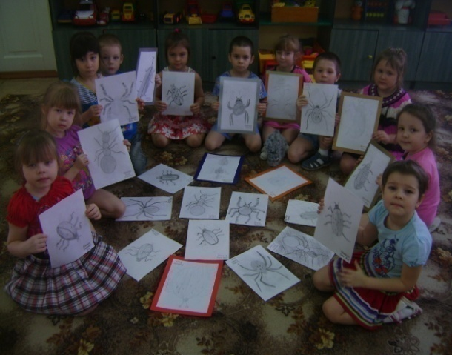 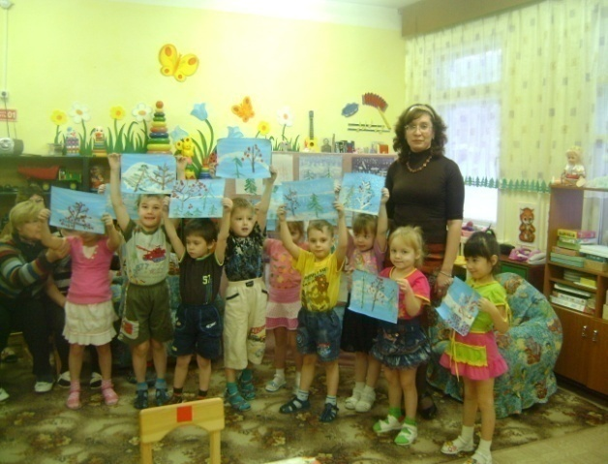

Родители участвуют в природоохранных акциях (уборка территории детского сада, изготовление кормушек, посадка цветов). Привлекаю внимание родителей к проблеме загрязнения воздуха, которым дышим, через анкету «Как выбрать для прогулок с детьми безопасный участок», «Природа

в жизни дошкольника», «Что такое экология?» Результаты анкетирования обсудили на родительском собрании.

Совместно с родителями и детьми средней группы проводила родительские собрания: «Воспитательный потенциал семьи», викторина «Ромашка»,«Природа в жизни дошкольника» *(подг. гр),* «Солнце, воздух и вода – наши лучшие друзья» *(подг. гр).* Тем самым показать родителям, что их участие в жизни ребенка – это главная задача, формировать интерес к интеллектуально-познавательному общению с ребенком через знания о природе. Помочь родителям через наблюдение увидеть процесс развития собственного ребенка, оценить его достижения, выявить его затруднения.

Итак, экологическое образование родителей – важное и сложное направление педагогического процесса в дошкольных учреждениях, которое во многом определяет образование ребенка, и требует систематической и целенаправленной работы коллектива.

Таким образом, необходимо вести дальнейшую работу по экологическому воспитанию дошкольников, с учетом их возрастных особенностей. Расширять, формировать, конкретизировать экологические представления о ценности природы, жизни на Земле и ее единстве с человеком; о жизненно необходимых проявлениях человека, растений, животных, которые помогают развить сопереживание, сочувствие, уважительное отношение к живым объектам природы. Вырабатывать у детей экологически грамотное и безопасное поведение в природе, привлекать к практическому участию в природоохранной деятельности в своем крае.

***Диагностика уровня сформированности экологических знаний.***

На протяжении трехлетнего периода мною велась работа по экологическому воспитанию детей среднего, старшего и подготовительного возраста. В ходе, которой дети получили значительную долю первоначальных экологических сведений о разных сторонах жизни природы и деятельности человека. Для этого были использованы различные средства и методы экологического воспитания, которые представляют развернутую систему воспитательно-образовательных мероприятий и реализуются на протяжении учебного года, все их ведущие идеи обеспечивают результат – повышение уровня образованности и воспитанности детей. В связи с этим мною было проведено диагностическое обследование. Для эффективного проведения работы по экологическому воспитанию и последовательному поэтапному планированию мною были изучены возрастные особенности. Я пришла к выводу, о том, что экологические знания у разных детей различны .

Основную задачу вижу в том, чтобы сформировать у детей элементарные экологические знания и представления через различные виды деятельности, индивидуальный подход и правильно организованную работу с родителями.

Для решения поставленных задач использую комплекс методов:

а) теоретический анализ психолого-педагогическо литературы посвященный формированию экологических знаний у детей дошкольного возраста;

б) уточняю эффективность используемых методов и приемов;

в) подбираю новые формы организации знаний, целенаправленно включаю в них разнообразные средства;

г) своевременно корректирую рабочие планы, дополняя и изменяя.

Обследование детей провожу в процессе интеграции занятий, наблюдений, экскурсий, опытнической и трудовой деятельности, дидактических и сюжетно-ролевых игр, чтения литературы, а также самостоятельной деятельности в четыре этапа:

**Первый этап** – подготовительный. Разработала критерии сформированности экологических знаний.

- дикие животные;

- домашние животные;

- птицы, насекомые;

- овощи, фрукты, ягоды;

- деревья, цветы, кусты;

- живая и неживая природа;

- взаимосвязь человека с миром природы;

- отношение к миру природы.

Знакомлюсь с системой игр – заданий, упражнений; готовлю необходимые атрибуты, оборудование, демонстрационный материал. Планирую удобное время в режимном дне для обследования детей.

**Второй этап** – обследование. Провожу с каждым ребенком ( в течении двух или нескольких недель)

**Третий этап –** количественная и качественная обработка, анализ полученных результатов обследования. Оформляю выводы в виде таблиц, графиков.

**Четвертый этап** – обобщаю результаты обследования и использую их в дальнейшей работе. Готовлю информацию и индивидуальные рекомендации для родителей на основе полученных результатов. Подбираю оптимальное содержание для каждого ребенка. Вношу изменения в еженедельное планирование индивидуальных и фронтальных знаний.

Проведенное обследование наглядно показывает, что у детей среднего дошкольного возраста преобладают результаты со средним уровнем сформированности экологических знаний и соответствует 52%; высокий уровень составляет 25%; результаты с низким уровнем показывают 23%.

**Средняя группа 2011 – 2012 уч. год**



В старшем дошкольном возрасте прослеживаются изменения результатов с высоким уровнем и составляют 46%; изменился результат среднего уровня 49%; уровень ниже среднего составляет 5%.

**Старшая группа 2012-2013 уч. год**



Данное обследование показало, что в подготовительной группе объем

экологических знаний и представлений детей значительно повысился и составил следующие результаты на начало года: высокий уровень 79%; средний уровень 20%; низкий уровень 1%.

**Подготовительная группа 2014 уч. год ( на начало года)**

Итак, проведенное обследование выявило, что на протяжении трех лет ведется работа по экологическому воспитанию дошкольников – это видно исходя из динамики роста уровня сформированности экологических знаний детей, которые составляют в среднем возрасте - 25%; в старшем - 46%; в подготовительной группе – 79%. Следовательно возникла необходимость в продолжении педагогической работы в этом направлении.

**Динамика роста уровня сформированности**

**экологических знаний детей**



Таким образом, планирование данной работы в течение учебного года включает в себя: формирование экологических знаний на занятиях и в других видах деятельности. Программный материал распределяется по нескольким принципам: от простого к сложному; доступность; интеграция; системность; регионализм (проявляется в отборе объектов своего края); гуманистичность и др.

**Заключение**

Проблеме воспитания экологических знаний и обследованию объема экологических знаний детей дошкольного возраста посвящен мой опыт работы. В процессе проделанной работы по экологическому воспитанию детей выявила следующие трудности, которые предусматривают непрерывное просвещение, воспитание родителей в плане потребительского отношения к природе, окружающему миру. Разрыв между требованиями предъявляемыми к ребенку в дошкольном учреждении и требованиями родителей делает экологическое воспитание крайне неэффективным, отрицательно влияет на мотивацию детских поступков, создает ситуацию психологического дискомфорта.

Эффективность формирования экологических знаний дошкольников подтверждена опытно-экспериментальным путем в процессе которого были выбраны критерии, по которым определились уровни сформированности экологических знаний.

Сравнительные данные показали необходимость в продолжении педагогической работы в этом направлении через различные методы и средства, апробацию и внедрение новых технологий, а также планирование данной работы в течении учебного года.

Таким образом, исходя из процентных соотношений средняя группа – 25%; старшая группа – 46%; подготовительная группа – 79%, очевидно, что в ходе реальной природоохранной деятельности, а также через внедрение и апробацию методов и средств у детей на протяжении трехлетнего периода, сформировались экологические знания и представления: выработалось умение сравнивать, анализировать, обобщать, находить целое и его части, описывать объекты природы; видеть взаимосвязь человека с миром природы; взаимосвязь природных объектов в целом и проявлять гуманное отношение к миру природы.

**Список литературы**

1. Алексеев В.А. 300 вопросов и ответов о животных. Ярославль: Академия развития – 1997.
2. Балаценко Н. Работа с родителями // Ребенок в детском саду – 2002 - №5.
3. Бондаренко Т.М. Экологические занятия с детьми 6 – 7 лет: Практическое пособие для воспитателей и методистов ДОУ – Воронеж: ТЦ Учитель – 2004.
4. Бобылева Л., Дупленко О. О программе экологического воспитания старших дошкольников // Дошкольное воспитание – 1998 - №7.
5. Башуев А.С., Гуленкова М.А. и др. Биология: Большой справочник для школьников и поступающих в вузы – второе изд-е Дрофа – 1999.
6. Детство: Программа развития и воспитания детей в детском саду – СПб, - 1995.
7. Моисеева Л.В., Сайфулина Р. Интеграция гуманитарной и естественной культур в экологическом образовательном образовании периода детства // Детство – 2003 - №4.
8. Мухина В.С. Детская психология. М.: ООО Апрель Пресс, ЗАО Изд ЭКСМО – Пресс- 1999.
9. Манохина Е. Зкакомим дошкольников с растениями. Мурманск – 2000.
10. Николаева С.Н. Методика экологического воспитания дошкольников. Учебное пособие для студентов высших педагогических учебных заведений. – М.: Изд. Центр «Акадкмия» - 1999.
11. Николаева С.Н. Игра и экологическое воспитание // Дошкольное воспитание -1994 - №12.
12. Николаева С.Н. программа «Юный эколог».
13. Николаева С.Н. Лаборатория природы // Дошкольное воспитание -1994 - №12.
14. Павлова Л. Игры как средство эколого-эстетического воспитания // Дошкольное воспитание - 2004 - №7.
15. Подъяков Н.Н. Мышление дошкольника. – М.: - 1977.
16. Рыжова Н.А. Экологическое образование в детском саду. – М.: Издательский дом «Карапуз» - 2001.
17. Рыжова Н.А. Программа «Наш дом – природа».
18. Романова К.А. Формирование нравственного отношения к природе у детей дошкольного возраста // Детство – 2003 - №1.
19. Саватеева М. Экология для всех // Мой ребенок – 2004.
20. Палаткина С.П. Экологические игры для детей дошкольного возраста: Методическое пособие – Ханты-Мансийск; Полиграфист – 2004.

Содержание

Введение ………………………………………………………………………...1

Организация работы по экологическому воспитанию………………………3

Диагностика уровня сформированности экологических знаний…………..18

Заключение………………………………………………………………………23

Список литературы…………………………………………………………….24

